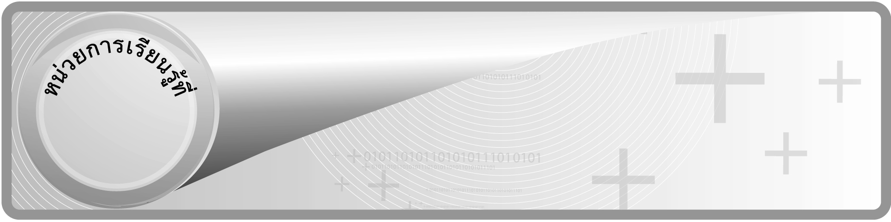
แผนการจัดการเรียนรู้ที่ 11
การคูณเศษส่วนกับเศษส่วนและการคูณจำนวนคละ
6

ชั้นประถมศึกษาปีที่ 6 เวลา 1 ชั่วโมง

เศษส่วน

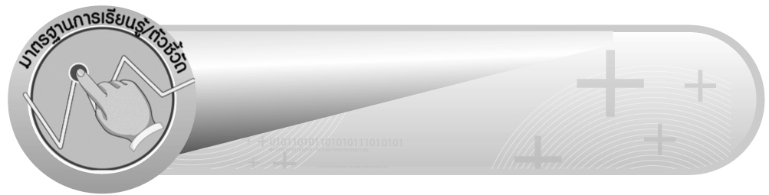
มาตรฐานการเรียนรู้/ตัวชี้วัด

มาตรฐานการเรียนรู้
มาตรฐาน ค 1.2 เข้าใจถึงผลที่เกิดจากการดำเนินการของจำนวนและความสัมพันธ์ระหว่างการ
ดำเนินการต่าง ๆ และใช้การดำเนินการในการแก้ปัญหา
ตัวชี้วัด
ค 1.2 ป.6/1 บวก ลบ คูณ หาร และบวก ลบ คูณ หารระคนของเศษส่วน พร้อมทั้ง
ตระหนักถึงความสมเหตุสมผลของคำตอบ
มาตรฐานการเรียนรู้
มาตรฐาน ค 6.1 มีความสามารถในการแก้ปัญหา การให้เหตุผล การสื่อสาร การสื่อความหมาย
ทางคณิตศาสตร์และการนำเสนอ การเชื่อมโยงความรู้ต่าง ๆ ทางคณิตศาสตร์
และเชื่อมโยงคณิตศาสตร์กับศาสตร์อื่น ๆ และมีความคิดริเริ่มสร้างสรรค์
ตัวชี้วัด
ค 6.1 ป.6/1 , ป.6/2 , ป.6/3 , ป.6/4 , ป.6/5

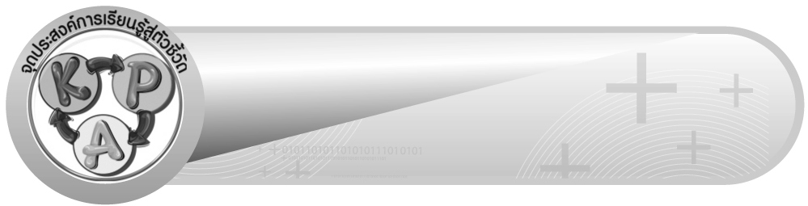
จุดประสงค์การเรียนรู้สู่ตัวชี้วัด

1. อธิบายวิธีการหาผลคูณของเศษส่วนกับเศษส่วนและการหาผลคูณของจำนวนคละ (K)
2. หาผลคูณของเศษส่วนกับเศษส่วน (P)
3. หาผลคูณของจำนวนคละ (P)
4. มีความกระตือรือร้นในการเข้าร่วมกิจกรรม (A)

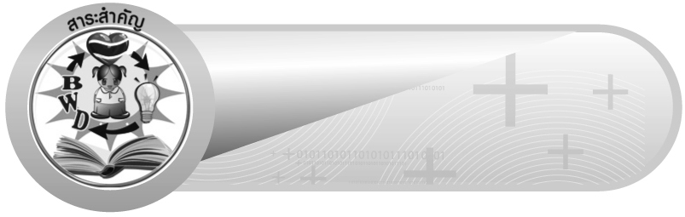
สาระสำคัญ

การคูณเศษส่วนกับเศษส่วน หาผลคูณได้โดยนำตัวเศษคูณกับตัวเศษ และตัวส่วนคูณกับ
ตัวส่วน การหาผลคุณของจำนวนคละ ให้เขียนจำนวนคละเป็นเศษเกิน แล้วหาผลคูณ
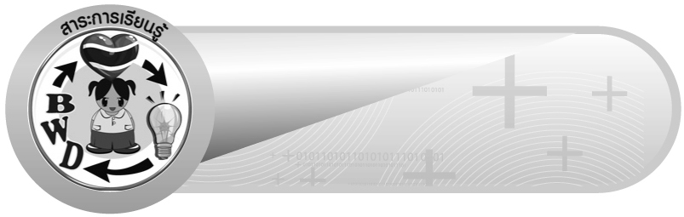
สาระการเรียนรู้

1. การคูณเศษส่วนกับเศษส่วน
2. การคูณจำนวนคละ

คุณลักษณะอันพึงประสงค์
มุ่งมั่นในการทำงาน
ตัวชี้วัดที่ 6.2 ทำงานด้วยความเพียรพยายามและอดทนเพื่อให้งานสำเร็จตามเป้าหมาย

สมรรถนะสำคัญของผู้เรียน
1. ความสามารถในการคิด
- ก ารคิดเชื่อมโยง
2. ความสามารถในการแก้ปัญหา
3. ความสามารถในการใช้ทักษะชีวิต

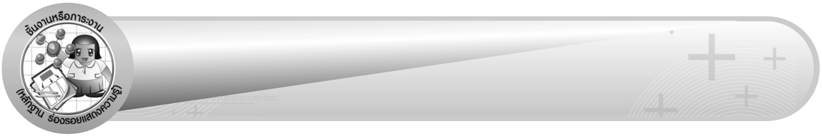
ชิ้นงานหรือภาระงาน (หลักฐาน ร่องรอยแสดงความรู้)

ใบงานที่ 21 การคูณเศษส่วน
ใบงานที่ 22 การคูณจำนวนคละ

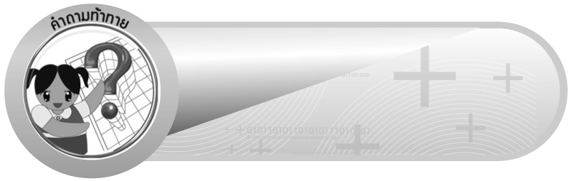
คำถามท้าทาย

ถ้านักเรียนไม่มีความรู้เรื่อง การคูณเศษส่วนกับเศษส่วนและการคูณจำนวนคละ จะส่งผลต่อการเรียนคณิตศาสตร์และชีวิตประจำวันอย่างไร

การจัดกิจกรรมการเรียนรู้

1. ครูเล่าเรื่องการซื้อขนมเค้กให้นักเรียนฟังว่า ครูซื้อขนมเค้กรูปวงกลมมาครึ่งก้อน
จากนั้นตัดขนมเค้กให้น้องไป $\frac{3}{4}$ของเค้กที่ครูซื้อมา ที่เหลือครูเก็บไว้รับประทานเอง
ครูติดภาพแสดงการซื้อขนมเค้กและการตัดเค้กแบ่งให้น้องบนกระดาน ดังนี้

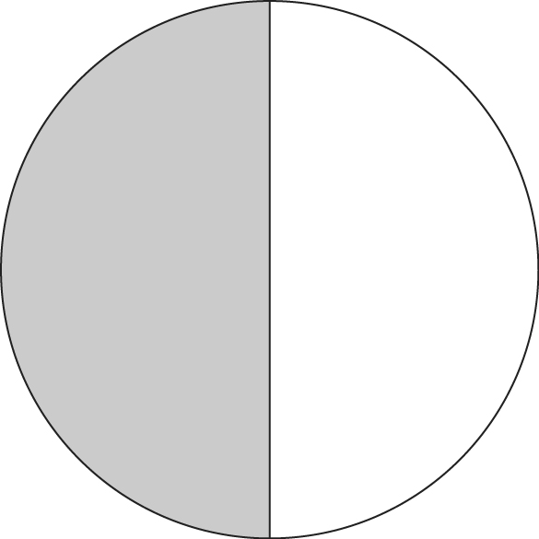
ครูซื้อเค้กมาครึ่งก้อน คือ $\frac{1}{2}$ ก้อน

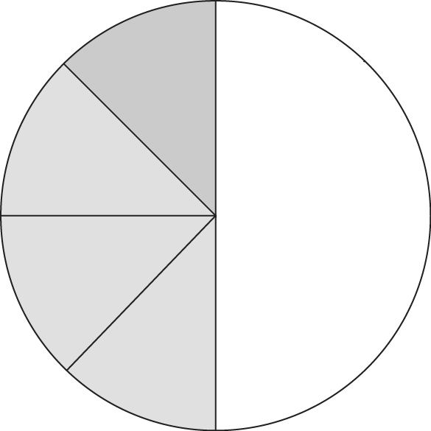
ครูตัดเค้กให้น้องไป $\frac{3}{4}$ ของเค้กที่มีอยู่ คือ $\frac{3}{4}$ ของ $\frac{1}{2}$ ของเค้กหนึ่งก้อน

จากนั้นครูถามว่า เค้กที่ครูตัดให้น้องคิดเป็นเศษส่วนเท่าไรของเค้กหนึ่งก้อน แล้วให้นักเรียนร่วมกันแสดงความคิดเห็นจนได้ว่า
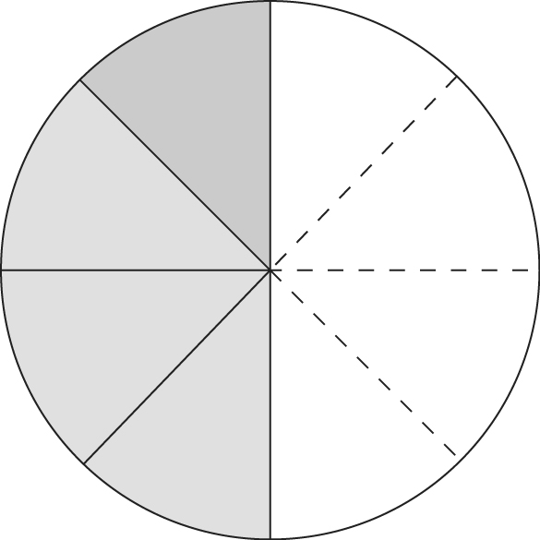
 ต้องแบ่งให้แต่ละส่วนเท่า ๆ กัน ดังนั้นเค้กที่ตัดให้น้อง คือ
$\frac{3}{4}$ ของ $\frac{1}{2}$ เท่ากับ $\frac{3}{8}$ ของเค้กหนึ่งก้อน

ครูและนักเรียนร่วมกันตรวจสอบความถูกต้อง
2. จากโจทย์การแบ่งเค้กในกิจกรรมที่ 1 ครูให้นักเรียนช่วยกันคิดว่า ถ้าไม่หาคำตอบโดยการวาดภาพจะทำอย่างไร โดยครูใช้คำถามกระตุ้นความคิดของนักเรียน ดังนี้
 $\frac{3}{4}$ ของ $\frac{1}{2}$ มีค่าเท่าใด ($\frac{3}{8}$)
 เขียนในรูปการคูณได้อย่างไร ($\frac{3}{4}$ × $\frac{1}{2}$)
 จาก $\frac{3}{4}$ × $\frac{1}{2}$ เท่ากับ $\frac{3}{8}$ นักเรียนคิดว่าโจทย์และคำตอบมีความสัมพันธ์กันอย่างไร
นักเรียนร่วมกันแสดงความคิดเห็นจนสรุปได้ว่า คำตอบ $\frac{3}{8}$ นั้น ตัวเศษ 3 มาจาก 3 × 1 และตัวส่วน 8 มาจาก 4 × 2
จากนั้นให้ผู้แทนนักเรียน 1 คน ออกมาเขียนประโยคสัญลักษณ์การคูณเศษส่วนบนกระดานโดยครูคอยเสนอแนะ ดังนี้
$\frac{3}{4}$ × $\frac{1}{2}$ = $\frac{3 × 1}{4 × 2}$ = $\frac{3}{8}$
 นักเรียนคิดว่าผลคูณที่ได้เกิดจากอะไร (เกิดจากตัวเศษคูณตัวเศษ ตัวส่วนคูณตัวส่วน)
ครูและนักเรียนร่วมกันตรวจสอบความถูกต้อง

3. ครูติดแถบโจทย์การคูณเศษส่วนกับเศษส่วนเพื่อให้นักเรียนฝึกทักษะโดยเขียนแสดงวิธีทำลงในสมุดแบบฝึกหัดของตนเอง
1) $\frac{4}{6}$ × $\frac{5}{\text{12}}$ = ($\frac{5}{\text{18}}$)
2) $\frac{5}{9}$ × $\frac{3}{\text{11}}$ = ($\frac{5}{\text{33}}$)
3) $\frac{\text{10}}{\text{13}}$ × $\frac{7}{8}$ = ($\frac{\text{35}}{\text{52}}$)
ครูและนักเรียนร่วมกันตรวจสอบความถูกต้อง
4. นักเรียนและครูร่วมกันอภิปรายเกี่ยวกับการคูณเศษส่วนกับเศษส่วนว่า การคูณเศษส่วน
กับเศษส่วนต้องนำตัวเศษคูณกับตัวเศษ และนำตัวส่วนคูณกับตัวส่วน
5. นักเรียนร่วมกันสนทนาเกี่ยวกับการทำจำนวนคละเป็นเศษเกิน โดยให้ผู้แทนนักเรียน 1 คนออกมาแสดงวิธีคิดบนกระดาน ดังนี้ $5\frac{1}{3}$
$5\frac{1}{3}$ = $\frac{(5 × 3) + 1}{3}$ = $\frac{\text{16}}{3}$
ครูและนักเรียนร่วมกันตรวจสอบความถูกต้อง
6. ครูติดแถบโจทย์การคูณจำนวนคละบนกระดาน ดังนี้ $2\frac{1}{5}$ × $1\frac{2}{7}$ =
ครูให้นักเรียนอ่านโจทย์และใช้คำถามกระตุ้นความคิดของนักเรียน ดังนี้
 นำ $2\frac{1}{5}$ มาคูณกับ $1\frac{2}{7}$ ได้เลยหรือไม่ (ไม่ได้)
 ถ้าคูณไม่ได้ ต้องทำอย่างไรก่อน (ทำจำนวนคละเป็นเศษเกิน)
 เพราะอะไรต้องทำเช่นนั้น (ให้นักเรียนแสดงความคิดเห็นโดยใช้ประสบการณ์ความรู้เดิมว่า เพื่อให้มีเฉพาะตัวเศษและตัวส่วน ไม่ให้มีจำนวนนับข้างหน้า เนื่องจากการคูณเศษส่วนกับเศษส่วน จะต้องนำตัวเศษคูณตัวเศษ ตัวส่วนคูณตัวส่วน)
จากนั้นให้ผู้แทนนักเรียนออกมาเปลี่ยนจำนวนคละให้เป็นเศษเกินและแสดงวิธีคิดบนกระดานจะได้
$2\frac{1}{5}$ × $1\frac{2}{7}$ = $\frac{\text{11}}{5}$ × $\frac{9}{7}$ = $\frac{\text{99}}{\text{35}}$ = $2\frac{\text{29}}{\text{35}}$
ครูและนักเรียนร่วมกันตรวจสอบความถูกต้อง
7. ครูติดแถบโจทย์การคูณจำนวนคละอีก 3-4 ข้อ ให้นักเรียนแสดงวิธีคิดลงในสมุดแบบฝึกหัดของตนเอง จากนั้นครูเลือกผู้แทนนักเรียนออกมาแสดงวิธีคิดคนละ 1 ข้อบนกระดาน โดยครูและเพื่อนคนอื่น ๆ ร่วมกันตรวจสอบความถูกต้องและเสนอแนะเพิ่มเติม
8. นักเรียนและครูร่วมกันอภิปรายเกี่ยวกับการหาคำตอบการคูณจำนวนคละว่า การคูณจำนวนคละทำได้โดยเปลี่ยนจำนวนคละเป็นเศษเกิน จากนั้นหาผลคูณโดยนำตัวเศษคูณตัวเศษและตัวส่วนคูณตัวส่วน และต้องทำคำตอบให้เป็นเศษส่วนอย่างต่ำและจำนวนคละด้วย
9. ให้นักเรียนและครูร่วมกันสรุปความรู้ ดังนี้
 การคูณเศษส่วนกับเศษส่วน หาผลคูณได้โดยนำตัวเศษคูณกับตัวเศษ และตัวส่วนคูณกับตัวส่วน การหาผลคูณของจำนวนคละ ให้เขียนจำนวนคละเป็นเศษเกิน แล้วหาผลคูณ
10. ให้นักเรียนร่วมกันแสดงความคิดเห็น โดยครูถามคำถามท้าทาย ดังนี้
 ถ้านักเรียนไม่มีความรู้เรื่อง การคูณเศษส่วนกับเศษส่วนและการคูณจำนวนคละ
จะส่งผลต่อการเรียนคณิตศาสตร์และชีวิตประจำวันอย่างไร
11. ให้นักเรียนทำใบงานที่ 21 การคูณเศษส่วน และใบงานที่ 22 การคูณจำนวนคละ จากนั้นร่วมกันตรวจสอบความถูกต้อง พร้อมทั้งร่วมกันอภิปรายว่าจะมีวิธีใดที่จะช่วยให้หาคำตอบได้อย่างถูกต้องและรวดเร็ว

การจัดบรรยากาศเชิงบวก

ให้นักเรียนได้ร่วมกิจกรรมที่หลากหลาย สามารถตอบคำถามและหาผลคูณเศษส่วนกับเศษส่วนและการคูณจำนวนคละโดยใช้วิธีคิดของตนเองได้หลากหลายตามประสบการณ์โดยไม่ต้องกลัวว่าวิธีคิดที่ตนใช้จะผิด และใช้วิธีการเสริมแรงโดยการให้คะแนนในการร่วมกิจกรรม


สื่อการเรียนรู้

1. ภาพแสดงการแบ่งขนมเค้ก
2. แถบโจทย์การคูณเศษส่วนกับเศษส่วน
3. แถบโจทย์การคูณจำนวนคละ
4. ใบงานที่ 21
5. ใบงานที่ 22

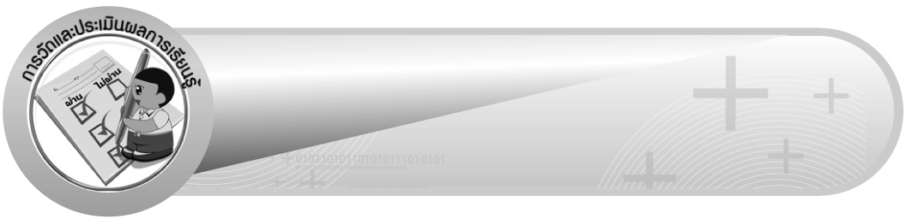
การวัดและประเมินผลการเรียนรู้

1. วิธีการวัดและประเมินผล
1.1 สังเกตพฤติกรรมของนักเรียนในการเข้าร่วมกิจกรรม
1.2 ตรวจใบงานที่ 21, 22
2. เครื่องมือ
แบบสังเกตพฤติกรรมการเข้าร่วมกิจกรรม
3. เกณฑ์การประเมิน
การประเมินพฤติกรรมการเข้าร่วมกิจกรรม
ผ่านตั้งแต่ 2 รายการ ถือว่า ผ่าน
ผ่าน 1 รายการ ถือว่า ไม่ผ่าน

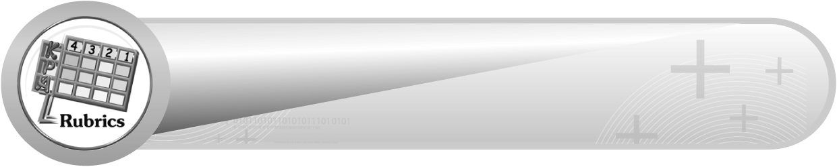
การประเมินผลตามสภาพจริง (Rubrics)

1. การประเมินใบงานนี้ให้ผู้สอนพิจารณาจากเกณฑ์การประเมินผลตามสภาพจริง (Rubrics)
เรื่อง การคูณเศษส่วน

เกณฑ์การประเมิน | ระดับคะแนน
เกณฑ์การประเมิน | 4 | 3 | 2 | 1
การคูณเศษส่วน | หาผลคูณเศษส่วนได้ถูกต้องทุกข้อด้วยตนเอง | หาผลคูณเศษส่วนได้ถูกต้อง ด้วยตนเอง มีบางข้อที่ผิด แต่สามารถแก้ไขได้ด้วยตนเอง | หาผลคูณเศษส่วนได้ถูกต้อง ด้วยตนเอง มีบางข้อที่ผิด แต่เมื่อมีผู้แนะนำก็สามารถแก้ไขได้ | หาผลคูณเศษส่วนได้ถูกต้อง  แต่ต้องมีผู้แนะนำ ทุกข้อ

2. การประเมินใบงานนี้ให้ผู้สอนพิจารณาจากเกณฑ์การประเมินผลตามสภาพจริง (Rubrics)
เรื่อง การคูณจำนวนคละ

เกณฑ์การประเมิน | ระดับคะแนน
เกณฑ์การประเมิน | 4 | 3 | 2 | 1
การคูณจำนวนคละ | หาผลคูณ จำนวนคละได้ถูกต้องทุกข้อ ด้วยตนเอง | หาผลคูณ จำนวนคละได้ถูกต้อง ด้วยตนเอง มีบางข้อผิด แต่สามารถแก้ไขได้ด้วยตนเอง | หาผลคูณ จำนวนคละได้ถูกต้อง ด้วยตนเอง มีบางข้อผิด แต่เมื่อมีผู้แนะนำก็สามารถแก้ไขได้ | หาผลคูณ จำนวนคละได้ถูกต้อง  แต่ต้องมีผู้แนะนำ ทุกข้อ

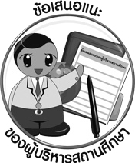
ข้อเสนอแนะของผู้บริหารสถานศึกษา

______________________________________________________________________________
______________________________________________________________________________
______________________________________________________________________________
______________________________________________________________________________
______________________________________________________________________________
______________________________________________________________________________
______________________________________________________________________________
______________________________________________________________________________
______________________________________________________________________________
______________________________________________________________________________
______________________________________________________________________________
______________________________________________________________________________
______________________________________________________________________________
______________________________________________________________________________
______________________________________________________________________________
______________________________________________________________________________
______________________________________________________________________________
______________________________________________________________________________
______________________________________________________________________________
______________________________________________________________________________
______________________________________________________________________________
______________________________________________________________________________
______________________________________________________________________________
______________________________________________________________________________
______________________________________________________________________________

ลงชื่อ__________________ (ผู้บริหารสถานศึกษา)
(__________________)
_____/_____/_____

บันทึกหลังการสอน

ผลการจัดการเรียนการสอน
______________________________________________________________________________
______________________________________________________________________________
______________________________________________________________________________
______________________________________________________________________________
______________________________________________________________________________
______________________________________________________________________________

ปัญหา / อุปสรรค
______________________________________________________________________________
______________________________________________________________________________
______________________________________________________________________________
______________________________________________________________________________
______________________________________________________________________________
______________________________________________________________________________

แนวทางแก้ไข
______________________________________________________________________________
______________________________________________________________________________
______________________________________________________________________________
______________________________________________________________________________
______________________________________________________________________________
______________________________________________________________________________

ลงชื่อ__________________ (ผู้บันทึก)
(__________________)
_____/_____/_____

